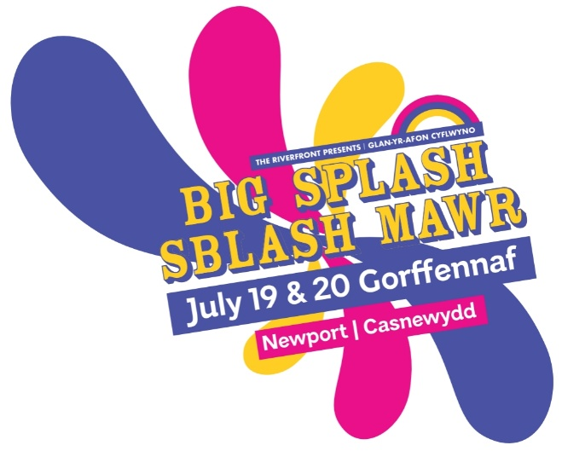

برنامج بيق سبلاش 2025 - Big Splash 2025 Programme
يُقام في 19 و20 يوليو
في مركز مدينة نيوبورت - Newport City Centre
ويُعد أضخم فعالية فنية مجانية في الهواء الطلق في ويلز

فقرات أداء من المجتمع المحلي
جلسات وورش عمل
عروض موسيقية حية
عروض مسرحية في الشوارع
تعرّف عن قرب على المشاركين في العروض من خلال هذا الرابط
ساهموا في إبقاء سحر بيق سبلاش حيّاً
مرحَباً بكم

منذ عام 2010، يعمل مهرجان بيق سبلاش - Big Splash على تحويل مدينة نيوبورت إلى مسرح ضخم في الهواء الطلق، فهو يستقبل أكثر من 25,000 زائر سنويًا للاستمتاع بعروض مسرح الشارع وغيرها من المجالات الفنية المجانية. وكونه أكبر مهرجان فني مجاني في ويلز، يعتمد بيق سبلاش على التمويل والشراكات، إضافة إلى التبرعات الكريمة من المساندين له من أمثالك. تتولى مؤسسة مسرح الواجهة النهرية الخيرية - The Riverfront Theatre تنظيم المهرجان، ويعود مردود التبرعات التي يتم تحصيلها في إقامة فعاليات مجتمعية ودعم الفنون. تبرعك - مهما كان صغيرًا أو كبيرًا - يساهم في الحفاظ على ديمومة هذه التجربة الرائعة والمفتوحة للعائلات مجانًا. ادعمنا اليوم وكن جزءًا من النجاح الذي يجعل بيق سبلاش ممكنًا. شكراً لك على مواصلة دعمك للفنون!
مهرجان بيق سبلاش صار حدثا ممكنًا بفضل دعم:

مزودي خدمة الوصف الصوتي - Audio described
تُقدَّم باللغتين - Bilingual
العروض المتنقلة - Walkabout Performances
ستنطلق العروض المتنقلة من مناطق محددة، بسبب طبيعة هذه العرض. سيقوم الفنّانون بالتجول والسير في وسط المدينة. ترقّبوا هذا الحدث، فربما تصادفوهم فجأة!
الخطة البديلة في حالة تغير الطقس
في ويلز، الطقس دائمًا يحمل معه بعض المفاجآت! إمسح الرمز هنا للاطلاع على خطتنا البديلة في حال هطول الأمطار.
سبلاش تونبري في الواجهة النهرية - Splashtonbury at The Riverfront
المواقع المشمولة بالمنطقة:

الواجهة النهرية
حديقة تراس
معرض الفنون
مسرح الاستوديو
مسرح الرصيف
منطقة الاستراحة
استوديو للرقص
حانة في الطابق العلوي
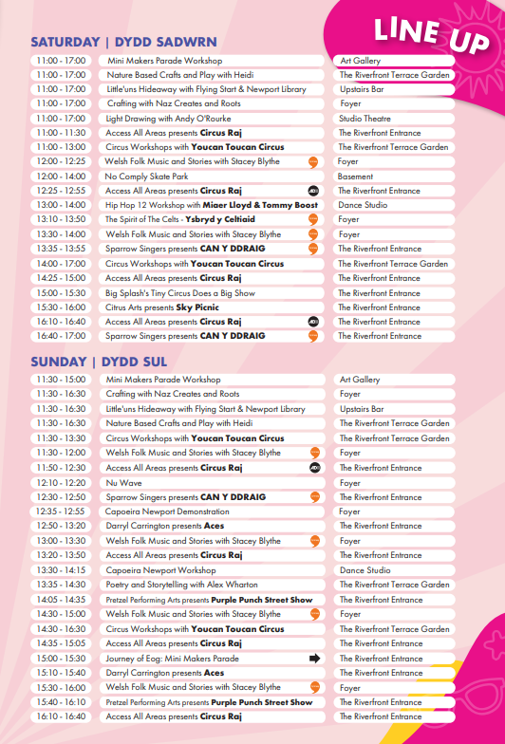
نبذة عن المهرجان
الموقع الرئيسي للمهرجان سيوفر أوقاتًا ممتعة للعائلات و الأصدقاء! انطلق في رحلة إبداعية عبر الفنون والحرف وورش العمل، واستمتع بالعروض الموسيقية الحيّة، وفنون السيرك، والرقص، والعروض التفاعلية في الشوارع.
يوم السبت
يوم الأحد
يقدّم مسرح الرصيف
عودة أوبراسونيك - وهذه المرة بقوة أكبر وأداء أفضل!
اجلس باسترخاء في غرفة المعيشة لفرقة أوبراسونيك Operasonicواستمتع بالعروض الحيّة التي يقدّمها فنانون محليون ومجموعات أخرى من المجتمع المحلي! وبعد ذلك إتجه إلى المشروع الموسيقى لخيمة جام - JAM TENT، حيث تدعوك فرقة أوبراسونيك Operasonic لتجربة العزف على مجموعة متنوعة من الآلات الموسيقية! وإذا كنت تريد المشاركة بالعزف على إحداها، فترقّب فرص الميكروفون المفتوح - OPEN MIC opportunities!. عملت فرقة أوبراسونيك - Operasonic بكل جهد على مدار العام مع الشباب المبدعين بإعداد وإنتاج منصة الرصيف لهذا العام. وقد عمل الفريق بجد مع مجموعات من المجتمع المحلي للإستعداد لمهرجان بيق سبلاش - Big Splash، وهم متلهفون لمشاركتك هذه التجربة الرائعة!

قصص من المجتمع - Community Stories
قمنا بدعوة أربعة من المحترفين المبدعين هذه السنة للتعاون مع مجموعات من المنطقة والمدارس المحلية للعمل معا في أعمال إبداعية وملهمة جديدة. تركز هذه المشاريع على الإحتفاء بالأعمال الإبداعية، وإبراز الأصوات المحلية، وتوطيد العلاقات من خلال الأعمال الفنية. ونعتز بتقديم هذه العروض خلال عطلة نهاية الأسبوع! ترقبوا هذه العروض قريبا:

أمواج من المتعة والمرح في بوليفارد بيق سبلاش - Big Splash Boulevard
ورشة عمل للأعمال الخيالية في الشارع - Street Fairy Workshop إبداع وطباعة الأعمال الخيالية السحرية بنفسك! تجربة ممتعة ومليئة بالإبداع لجميع الفئات العمرية.
اللعب الحر بالبكسل - Pixel Free Play ألعاب خشبية مشوقة تشغل ذهنك وتساعدك على الابتعاد عن الشاشات لبعض الوقت.

آدم هولتون - Adam Holton الطباع العام. استمع لصوت نقر المفاتيح وادخل عالم الرواية الساحر مع الكاتب العام آدم هولتون! أعطه ثلاث كلمات عشوائية واسم شخصية، ودعه يكتب لك قصة فريدة لا مثيل لها.
سوق الحرف الإبداعية Creative Crafts Market
فرقة فلوسي و بو للصوتيات - Flossy & Boo Audio Trail: قطرة صغيرة في المحيط من مايلز – Miles حول الناس الذين نحدثوا عن "القطرة". مكان غامض لا يمكن أن يظهر في أي خريطة، ولا يمكن لأي بوصلة أن تدلك عليه. إنها مغامرة بحرية جريئة مليئة بالإثارة. استخدم هاتفك للتعرف على المواقع المخصصة واكتشف القصة جزءًا جزءًا. تجربة مثالية لجميع الأعمار.

سوق الدراجات – Pedal Emporium استعدوا للمرح باستخدام دواسات الدراجات والمشاركة في
سباقات بط طريفة وآلات الفقاعات التي ستكون في انتظاركم.
منصة الاحتفال - Celebrate Stage
بوليفارد بيق سبلاش - Big Splash Boulevard
أحجز مكانك لمشاهدة العروض الحيّة لمجموعات المجتمع والفنانين المحترفين على منصة الاحتفال. تجول في بوليفارد بيق سبلاش حيث توجد ورش العمل، الألعاب، العروض المتنقلة، الأكشاك،
والفعاليات المشوقة على ضفاف النهر!

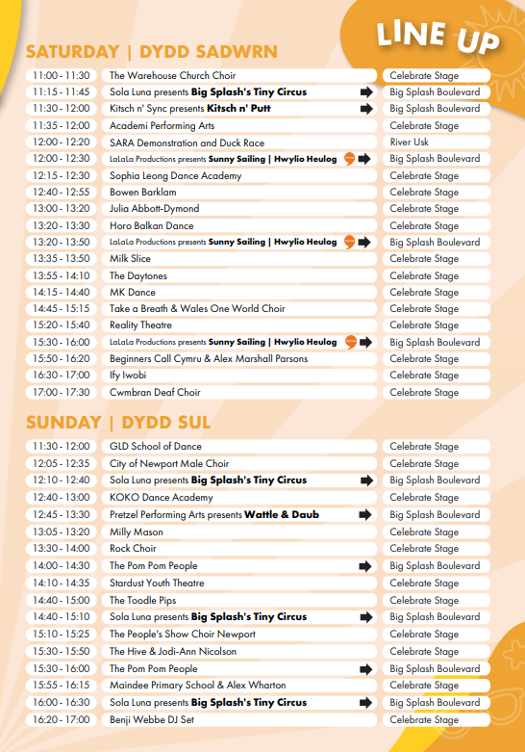
أوسك بلازا - Usk Plaza
محطة الاستعلامات - Information Station
هذا المنطقة مفعمة بالحيوية لعروض ممسرحية في الشارع، تنبض بالحركة والإثارة! شاهد عروض السيرك المدهشة، مهارات الألعاب النارية، وعروض الفرق المجتمعية على مدار اليوم. توجه لزيارة محطة الاستعلامات للحصول على كل تفاصيل فعاليات بيق سبلاش - ولا تفوت فرصة الرسم على الوجوه المجانية أثناء زيارتك!
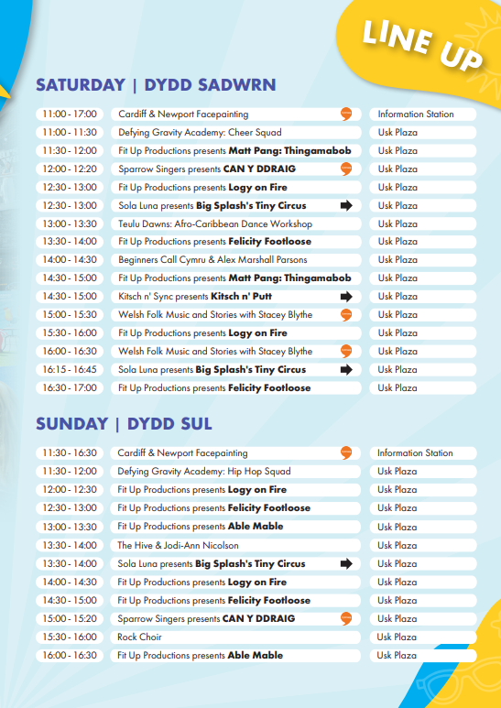
الحي الإبداعي في نيو بورت ناو - Newport Now Creative Quarter
مكان ينبض بالحياة يجمع بين الفنون والثقافة والإبداع، حافلة بالفعاليات تدور في مراكز إبداعية رئيسية بما فيها معرض 57. ذا بليس، وواترستونز - Gallery 57, The Place, and Waterstones. قم باستكشاف ورش العمل والعروض التي تساهم في إبراز المواهب المحلية، والتي تتخلها عروض متنقلة مفاجئة تبعث روحًا من الحيوية والمرح على امتداد شارع كوميرشال - Commercial Street.

